天天练（高难度）一年级

第一题：排队

校门口放着一排花，共10盆．从左往右数茉莉花摆在第6，从右往左数，月季花摆在第8， 一串红花全都摆在了茉莉花和月季花之间．算一算，一串红花一共有多少盆？

答：

第二题：方阵

某小学三年级的学生排成一个实心的正方形方阵，最外面一层有学生
人。这个方阵共有学生 人。

答

第三题：计数

图书馆有不同的外语书10本，不同的科技书7本，不同的小说3本，那么，小明借一本书可以有多少种不同的选法？

答：

第四题：数阵图

将
填入图中的○内，其中
已填好，使得每条边上的三个数之和都相等．

答：

第五题：计算

1+2+3+4+5+6+7+8+7+6+5+4+3+2+1

答：

天天练（高难度）一年级

第一题答案：

从左往右数茉莉花摆在第6，那么从右往左数茉莉花就是第：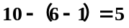（朵）花，从右往左数，月季花摆在第8，从左往右数月季花摆在第：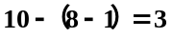（朵），一串红花全都摆在了茉莉花和月季花之间，一串红花一共有：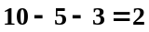（盆）．

第二题答案：

最外层有学生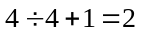（人）。所以这个方阵共有学生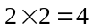（人）。

第三题答案：

10+7+3=20

第四题答案：

此图是辐射型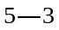图，中间○内的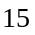是重叠数，并且重叠了四次，所以每条边上的三个数之和等于
．剩下的十个数中，两两之和等于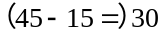的有于是得到如图的填法．
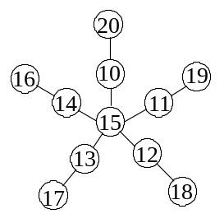
第五题答案：

中间数乘以中间数，等于64。

